201521344 경영학과 정준영

2주차 과제

**이미지**

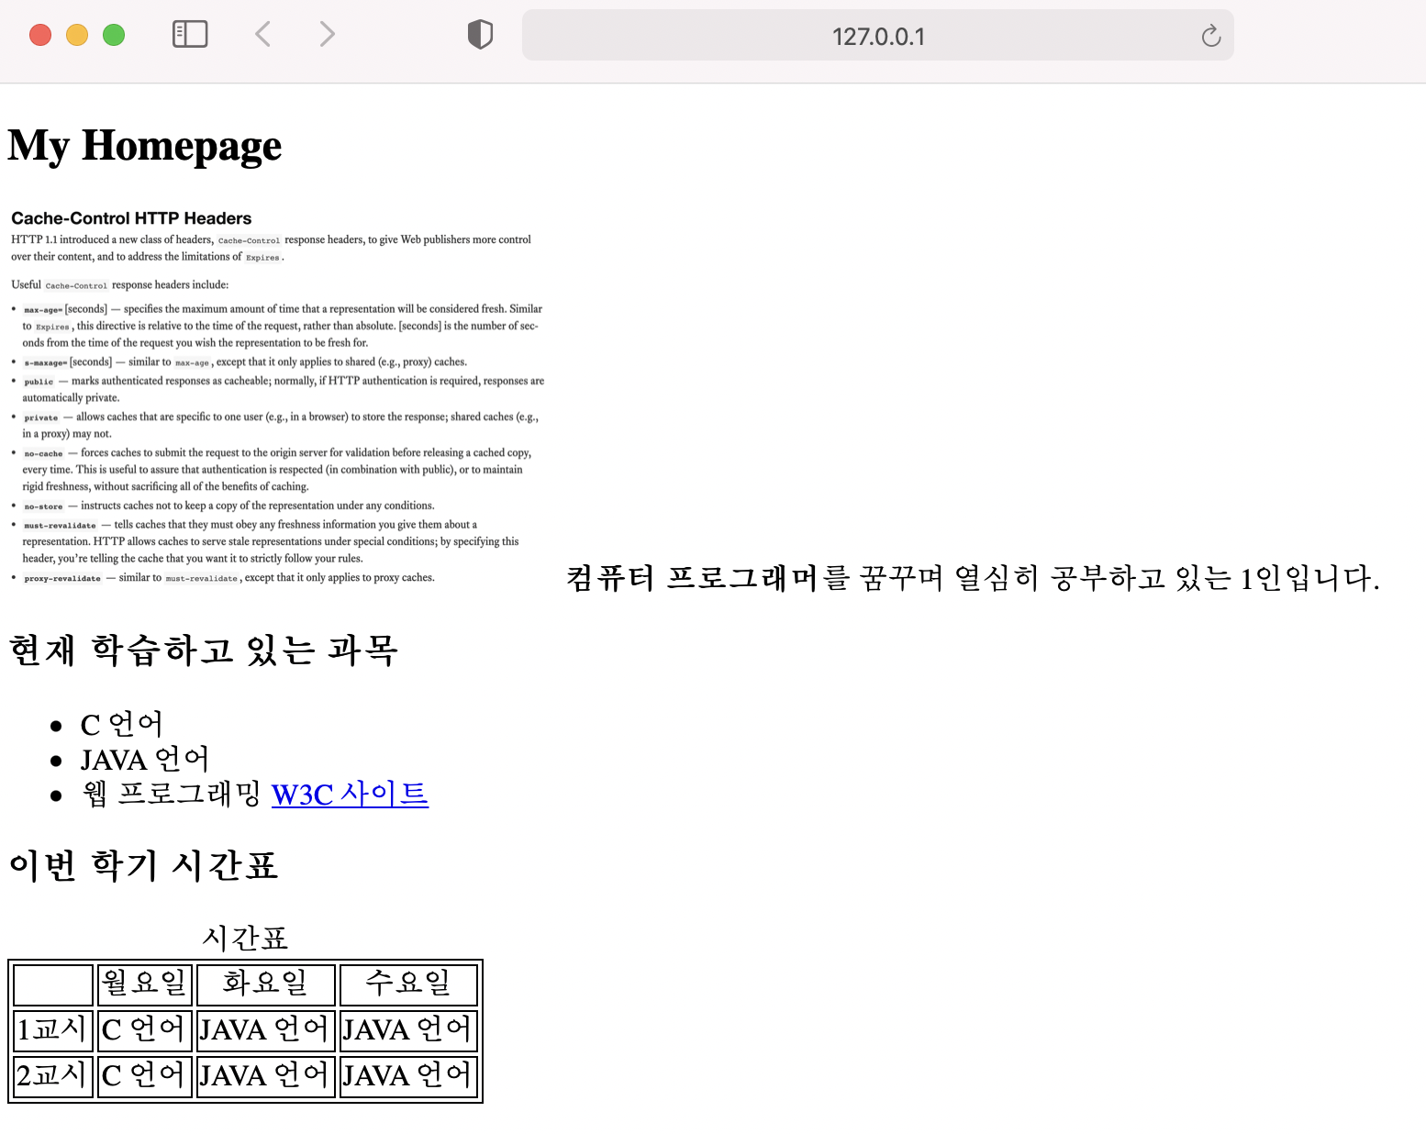

<!DOCTYPE html>

<html lang="en">

**코드**

<head>

<meta charset="UTF-8" />

<meta http-equiv="X-UA-Compatible" content="IE=edge" />

<meta name="viewport" content="width=device-width, initial-scale=1.0" />

<title>Document</title>

</head>

<style>

table, td, th {

border: 1px solid black;

}

img {

width: 300px;

}

td{

text-align: center;

}

</style>

<body>

<h2>My Homepage</h2>

<img src="images/screen.png" />

<span><strong>컴퓨터 프로그래머</strong>를 꿈꾸며 열심히 공부하고 있는 1인입니다. </span>

<h3>현재 학습하고 있는 과목</h2>

<ul>

<li>C 언어</li>

<li>JAVA 언어</li>

<li>웹 프로그래밍 <a href = "https://www.w3.org/">W3C 사이트</a></li>

</ul>

<h3>이번 학기 시간표</h3>

<table>

<caption>시간표</caption>

<tr>

<td></td>

<td>월요일</td>

<td>화요일</td>

<td>수요일</td>

</tr>

<tr>

<td>1교시</td>

<td>C 언어</td>

<td>JAVA 언어</td>

<td>JAVA 언어</td>

</tr>

<tr>

<td>2교시</td>

<td>C 언어</td>

<td>JAVA 언어</td>

<td>JAVA 언어</td>

</tr>

</table>

</body>

</html>